**Presse-Information**

**2024-173**

Schmitz Cargobull AG

**Schmitz Cargobull und NABU setzen gemeinsam Zeichen für Klimaschutz**

**Pflanzaktion am Lärmschutzwall des Schmitz Cargobull Werks in Vreden**

Dezember 2024 – Im Rahmen einer gemeinsamen Pflanzaktion am Lärmschutzwall des Schmitz Cargobull Werks in Vreden haben Schmitz Cargobull und der Naturschutzbund Deutschland (NABU) ein starkes Zeichen für den Klimaschutz gesetzt. Rund 30 engagierte Helferinnen und Helfer beider Organisationen waren vor Ort, um 1000 Wildrosen und Efeupflanzen entlang der rund 200 Meter langen Lärmschutzwand an der Bundesstraße zu setzen.

Innerhalb von nur zwei Stunden konnten die Pflanzarbeiten erfolgreich abgeschlossen werden. Die Zusammenarbeit zwischen den Teams von Schmitz Cargobull und dem NABU war von großem Enthusiasmus geprägt. „Es war beeindruckend zu sehen, mit wie viel Freude und Einsatz alle Beteiligten bei der Sache waren“, so Christian Glebe, Leiter Schmitz Cargobull Werk Vreden.

Für das leibliche Wohl der Helferinnen und Helfer sorgte der NABU mit einer Auswahl an Kaffee, Brötchen und Kuchen. Auch das Wetter spielte mit: Während der gesamten Aktion herrschten ideale Bedingungen, und zum Abschluss zeigte sich sogar die Sonne.

Die Resonanz auf die Pflanzaktion war durchweg positiv. Alle Beteiligten zeigten sich zufrieden mit dem Ergebnis und betonten die Bedeutung solcher gemeinschaftlichen Aktionen für den Klimaschutz. „Solche Initiativen sind ein wichtiger Schritt in Richtung einer besseren Klimabilanz und stärken zudem das Gemeinschaftsgefühl“, erklärte Michael Franek, Leiter Produktionstechnik Werk Vreden und Mitorganisator der Aktion.  
Begrünte Lärmschutzwände tragen zu weiter verbessertem Schallschutz bei und die Bepflanzung reduziert aktiv CO2 und Feinstaub.

**2024-173**

Mit dieser erfolgreichen Aktion haben Schmitz Cargobull und der NABU einmal mehr ihr Engagement für den Umweltschutz unter Beweis gestellt und freuen sich darauf, auch in Zukunft weitere Projekte dieser Art realisieren zu können.

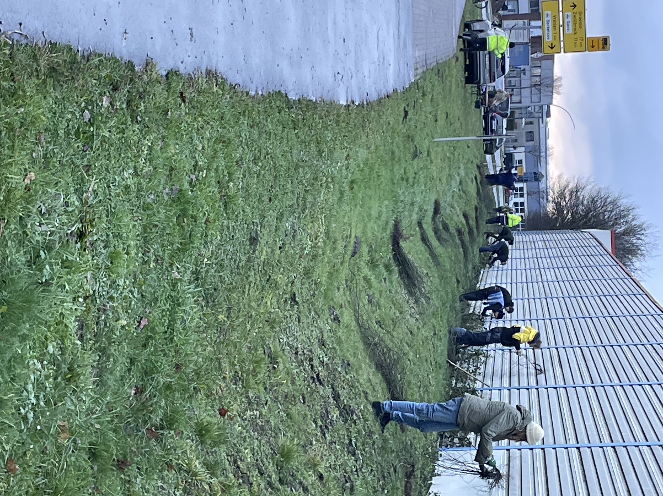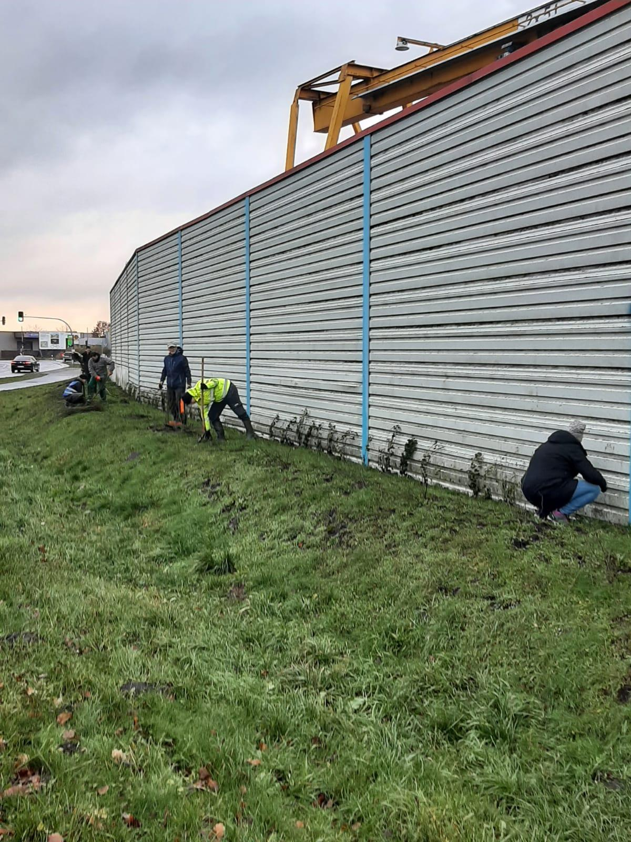

**BU1: Zahlreiche Helfer:Innen waren fleißig bei der Sache.**

**Über Schmitz Cargobull**

Schmitz Cargobull ist führender Hersteller von Sattelaufliegern für temperierte Fracht, General Cargo und Schüttgüter in Europa und Vorreiter bei digitalen Lösungen für Trailer Services und verbesserte Konnektivität. Das Unternehmen stellt für den temperierten Güterverkehr zudem Transportkältemaschinen für Sattelkühlkoffer her. Mit einem ganzheitlichen Angebot von Finanzierung, Ersatzteilversorgung, Service-Verträgen, Telematiklösungen bis zum Gebrauchtfahrzeughandel unterstützt Schmitz Cargobull seine Kunden bei der Optimierung der Gesamtbetriebskosten (TCO) sowie der digitalen Transformation. Schmitz Cargobull wurde 1892 im Münsterland (Deutschland) gegründet. Das familiengeführte Unternehmen produziert pro Jahr mit über 6.000 Mitarbeitern rund 60.000 Fahrzeuge und erwirtschaftete im Geschäftsjahr 2023/24 einen Umsatz von rund 2,4 Mrd. Euro. Das internationale Produktions-Netzwerk umfasst aktuell zehn Werke in Deutschland, Litauen, Spanien, England, Türkei, Slowakei sowie in Australien.

**Das Schmitz Cargobull Presse-Team:**

Anna Stuhlmeier +49 2558 81-1340 I [anna.stuhlmeier@cargobull.com](mailto:anna.stuhlmeier@cargobull.com)

Andrea Beckonert +49 2558 81-1321 I [andrea.beckonert@cargobull.com](mailto:andrea.beckonert@cargobull.com)  
Silke Hesener +49 2558 81-1501 I [silke.hesener@cargobull.com](mailto:silke.hesener@cargobull.com)